Администрация городского округа город Бор

Нижегородской области

ПОСТАНОВЛЕНИЕ
От 08.04.2019 | № 1912

Об утверждении порядка выдачи личной книжки
волонтера в городском округе город Бор Нижегородской области

В целях поддержки и развития молодежного волонтерского движения на территории городского округа город Бор Нижегородской области и в соответствии с распоряжением Правительства Российской Федерации от 29.11.2014 № 2403-р «Об утверждении Основ государственной молодежной политики Российской Федерации на период до 2025 года» и приказом Министерства образования Нижегородской области от 05.06.2017 №1338 «Об утверждении порядка выдачи личной книжки волонтера в Нижегородской области» администрация городского округа г. Бор постановляет:
- Утвердить прилагаемый Порядок выдачи личной книжки волонтера в городском округе город Бор Нижегородской области.
- Управлению образования и молодежной политики администрации городского округа г. Бор (Л.А. Алексеева):
2.1. Организовать работу в соответствии с Порядком выдачи личной книжки волонтера в городском округе город Бор Нижегородской области.
3. Постановление администрации городского округа город Бор Нижегородской области от 30.12.2016 №6426 «О мерах по поддержке и развитию волонтерского движения в городском округе г.Бор» отменить.
4. Общему отделу администрации городского округа г. Бор (Е.А.Копцова) обеспечить размещение настоящего постановления на официальном сайте городского округа г. Бор www.borcity.ru.

Глава администрации А.В. Киселев

Л. Эррера Роленко
90499

Приложение 1
к постановлению администрации
городского округа город Бор
Нижегородской области
от 08.04.2019 № 1912

Порядок выдачи личной книжки волонтера
в городском округе город Бор Нижегородской области

- Общие положения
1.1. Настоящий порядок определяет процедуру оформления и выдачи личной книжки волонтера и порядок формирования и ведения муниципального реестра выдачи волонтерских книжек (далее – волонтерская книжка).
1.2. Волонтерская книжка является документом, отражающим добровольческую (волонтерскую) деятельность гражданина.
1.3. Добровольческая (волонтерская) деятельность – добровольная социально-направленная и общественно-полезная деятельность молодых граждан, осуществляемая путем выполнения работ, оказания услуг без получения денежного или материального вознаграждения (кроме случаев возможного возмещения связанных с осуществлением добровольческой (волонтерской) деятельности затрат.
1.4. Уполномоченным органом по регистрации и учету молодых граждан, принимающих участие в добровольческой (волонтерской) деятельности, является Управление образования и молодежной политики администрации городского округа г.Бор (далее – Управление образования).
1.5. Управление образования:
-проводит работу по популяризации добровольческой деятельности молодежи на территории городского округа г.Бор и информированию молодежи о перспективах в сфере добровольчества;
-изготавливает и выдает волонтерские книжки гражданам, проживающим на территории городского округа г.Бор;
-формирует, ведет и регулярно обновляет муниципальный реестр выдачи волонтерских книжек.
2. Цели и задачи
2.1. Настоящий порядок, определяющий процедуру оформления волонтерской книжки, принимается в целях формирования механизма мотивации молодежи к участию в волонтерской деятельности и решает задачи:
- повышение социального статуса волонтеров.
- учет молодых граждан, принимающих участие в волонтерской деятельности.
3. Порядок оформления и выдачи волонтерской книжки
3.1. Право на получение волонтерской книжки имеют граждане в возрасте от 14 до 30 лет, занимающиеся добровольческой (волонтерской) деятельностью не менее 6 месяцев на момент подачи заявления о выдаче волонтерской книжки, зарегистрированные на территории городского округа город Бор Нижегородской области в соответствии с действующим законодательством.
3.2. Обучающиеся и работники образовательных организаций профессионального образования, работники предприятий и организаций, расположенных на территории городского округа г.Бор в возрасте от 18 лет регистрируются в качестве волонтера на сайте: www.добровольцыроссии.рф, получают личный идентификационный номер, осуществляют выгрузку волонтерской книжки с указанного сайта и заверяют волонтерскую книжку в Управлении образования. При этом заявителем предоставляются следующие документы:
- заявление (приложение 1 к Порядку);
- цветная фотография размером 3x4;
-копии рекомендательных, благодарственных писем и грамот, подтверждающих участие в волонтерской деятельности (при наличии)
- согласие на обработку персональных данных (приложение 2 к Порядку).
3.3. Обучающиеся и работники иных образовательных организаций высшего и профессионального образования, члены некоммерческих организаций, зарегистрированных на территории Нижегородской области в соответствии с законодательством Российской Федерации, в возрасте от 18 лет самостоятельно осуществляют выгрузку волонтерской книжки с сайта www.добровольцыроссии.рф и заверяют ее в государственном бюджетном учреждении дополнительного образования «Центр эстетического воспитания детей Нижегородской области» (далее – ГБУ ДО ЦЭВД НО).
3.4. Граждане в возрасте от 14 до 18 лет , занимающиеся добровольческой (волонтерской) деятельностью, для получения волонтерской книжки предоставляют в Управление образования следующие документы:
-заявление (Приложение 1 к Порядку);
-цветная фотография размером 3x4;
-копии рекомендательных, благодарственных писем и грамот, подтверждающих участие в волонтерской деятельности;
-согласие на обработку персональных данных (Приложение 2 к Порядку);
-письменное согласие родителей (законных представителей) на обработку персональных данных (Приложение 3 к Порядку).
- письменное согласие родителей (законных представителей) на осуществление несовершеннолетним гражданином добровольческой (волонтерской) деятельности в свободной форме
3.5. Волонтерская книжка изготавливается в соответствии с макетом (приложение 4 к Порядку).
3.6. Волонтерская книжка заверяется подписью главы администрации городского округа г.Бор и заверяется печатью администрации городского округа г.Бор.
3.7. Волонтерская книжка вручается гражданину лично.
3.8. Срок оформления волонтерской книжки не должен превышать 30 календарных дней с момента подачи заявления.
3.9. Каждой выдаваемой волонтерской книжке присваивается порядковый номер, в муниципальном реестре выдачи волонтерских книжек, который ведется по форме Приложение 5 к Порядку. Порядковый номер, который присваивается согласно муниципальному реестру, должен содержать первые 3 буквы муниципального образования - БОР.
3.10. Запись в волонтерской книжке должна содержать наименование организации (учреждения), наименование вида добровольческой (волонтерской) деятельности, количество часов деятельности, подпись и расшифровку подписи лица, ответственного за организацию работы добровольцев (волонтеров), заверенные печатью организации (учреждения) (в случаях, когда законодательством Российской Федерации установлена обязанность иметь печать), дату внесения записи.
3.11. Выданные ранее муниципальные волонтерские книжки признаются действительными до полного заполнения и замены на книжки нового образца.
4. Порядок формирования и ведения
муниципального реестра выдачи волонтерских книжек
4.1. Муниципальный реестр выдачи волонтерских книжек включает в себя информацию по следующим разделам:
- название муниципального района;
- порядковый номер волонтерской книжки;
- фамилия, имя, отчество,
- год рождения;
- образование;
- место учебы/работы;
- учетная запись во всероссийской базе данных;
- дата выдачи Книжки;
- контактная информация – номер телефона и адрес электронной почты.
4.2. Сведения из муниципального реестра выдачи волонтерских книжек гражданам от 14 до 18 лет, дважды в год (до 15 мая и 15 ноября) направляются в ГБУ ДО ЦЭВД НО.
Приложение 1
к Порядку выдачи личной книжки волонтера
в городском округе город Бор Нижегородской области

Начальнику управления образования
и молодежной политики
администрации ГО г.Бор

_____________________________
(Ф.И.О.)

от ___________________________
_____________________________
(Ф.И.О. полностью)

Заявление

Прошу Вас выдать мне личную книжку волонтера.
Личные данные для оформления книжки:

- личный идентификационный номер, присвоенный на сайте www.добровольцыроссии.рф (от 18 лет)________________________________
- дата рождения __________________________________________________
- профессия/специальность (от 18 лет) _________________________________
- образование (от 18 лет)______________________________________________
- место учебы /работы ________________________________________________
- домашний адрес ____________________________________________________
- мобильный телефон ________________________________________________
- адрес электронной почты ____________________________________________
Цветная фотография размером 3х4 см. прилагается.

________________ _________________________________________________
Дата Подпись Ф.И.О.

Приложение 2
к Порядку выдачи личной книжки волонтера
в городском округе город Бор Нижегородской области

Согласие на обработку персональных данных

Я, ________________________________________________________
(фамилия, имя, отчество полностью)
разрешаю использование моих персональных данных, предоставляемых в заявлении о выдачи личных книжек волонтера, для включения в списки участников мероприятий, формирования баз данных в рамках реализации государственной молодежной политики и оформления личной книжки волонтера.
Предоставляю специалистам Управления образования и молодежной политики администрации городского округа г.Бор, а также государственного бюджетного учреждения дополнительного образования «Центр эстетического воспитания детей Нижегородской области» право осуществлять все действия (операции) с моими персональными данными, включая сбор, систематизацию, накопление, хранение, обновление, изменение, использование, обезличивание, блокирование, уничтожение.
Специалисты имеют право во исполнение своих обязательств по работе с базами данных на обмен моими персональными данными (прием и передачу) с Министерством образования, науки и молодежной политики Нижегородской области.
Срок хранения моих персональных данных – постоянно.
Настоящее согласие вступает в силу с момента подписания.
Я оставляю за собой право отозвать свое согласие посредством составления соответствующего письменного заявления.

____________________ __________________________
Дата Подпись

Приложение 3
к Порядку выдачи личной книжки волонтера
в городском округе город Бор Нижегородской области

Согласие на обработку персональных данных

Я, ________________________________________________________
(фамилия, имя, отчество полностью)

разрешаю использование персональных данных моего ребенка _______________________________________________________________
(Ф.И.О., год рождения)
предоставляемых в заявлении о выдачи личных книжек волонтера, для включения в списки участников мероприятий, формирования баз данных в рамках реализации государственной молодежной политики и оформления личной книжки волонтера.
Предоставляю специалистам Управления образования и молодежной политики администрации городского округа г.Бор, а также государственного бюджетного учреждения дополнительного образования «Центр эстетического воспитания детей Нижегородской области» право осуществлять все действия (операции) с моими персональными данными, включая сбор, систематизацию, накопление, хранение, обновление, изменение, использование, обезличивание, блокирование, уничтожение.
Специалисты имеют право во исполнение своих обязательств по работе с базами данных на обмен моими персональными данными (прием и передачу) с Министерством образования, науки и молодежной политики Нижегородской области.
Срок хранения моих персональных данных – постоянно.
Настоящее согласие вступает в силу с момента подписания.
Я оставляю за собой право отозвать свое согласие посредством составления соответствующего письменного заявления.

____________________ __________________________
Дата Подпись

Приложение 4
к Порядку выдачи личной книжки волонтера
в городском округе город Бор Нижегородской области

Макет личной книжки волонтера
в городском округе город Бор Нижегородской области

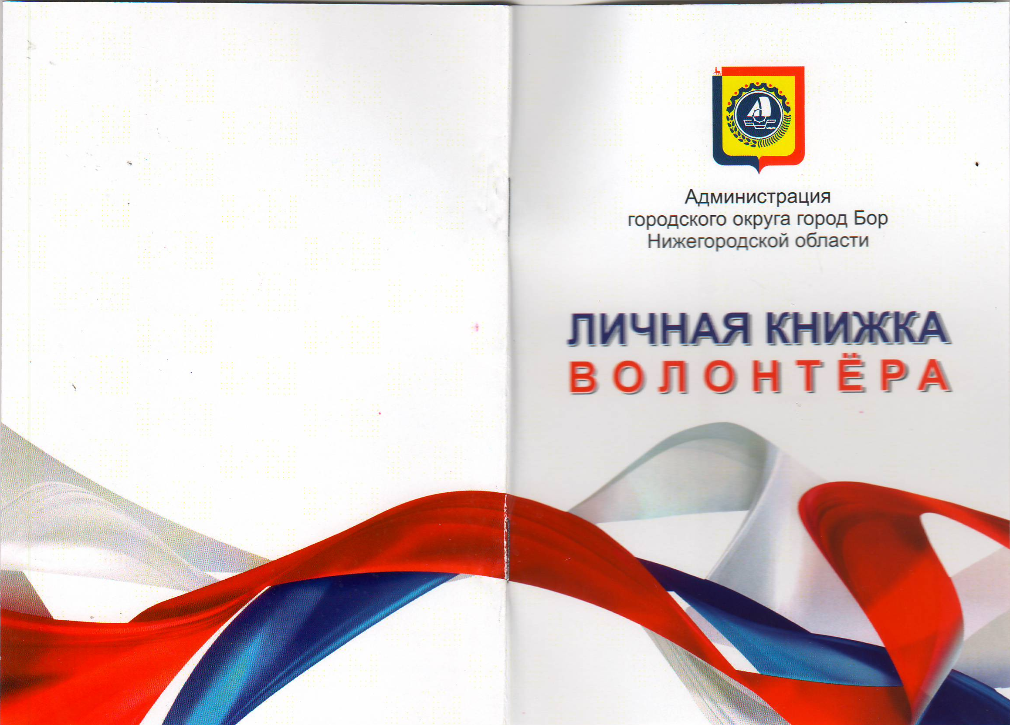

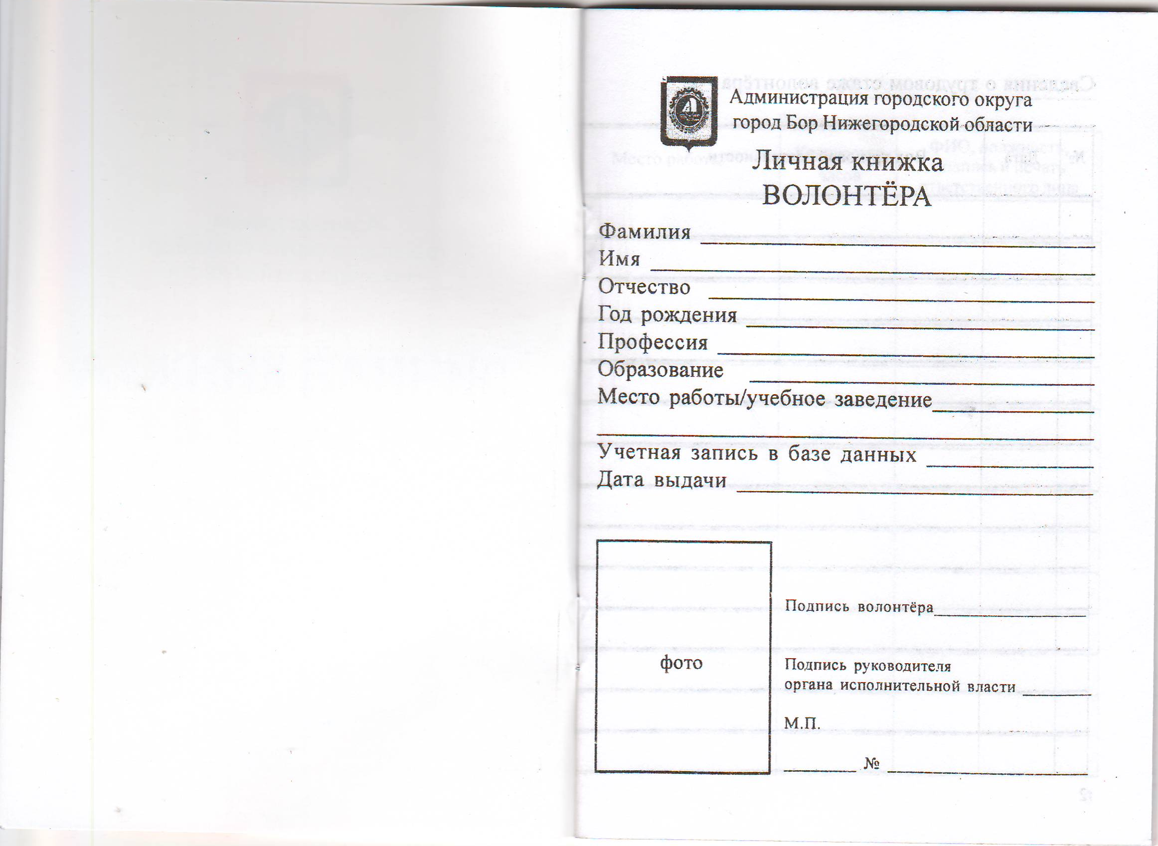

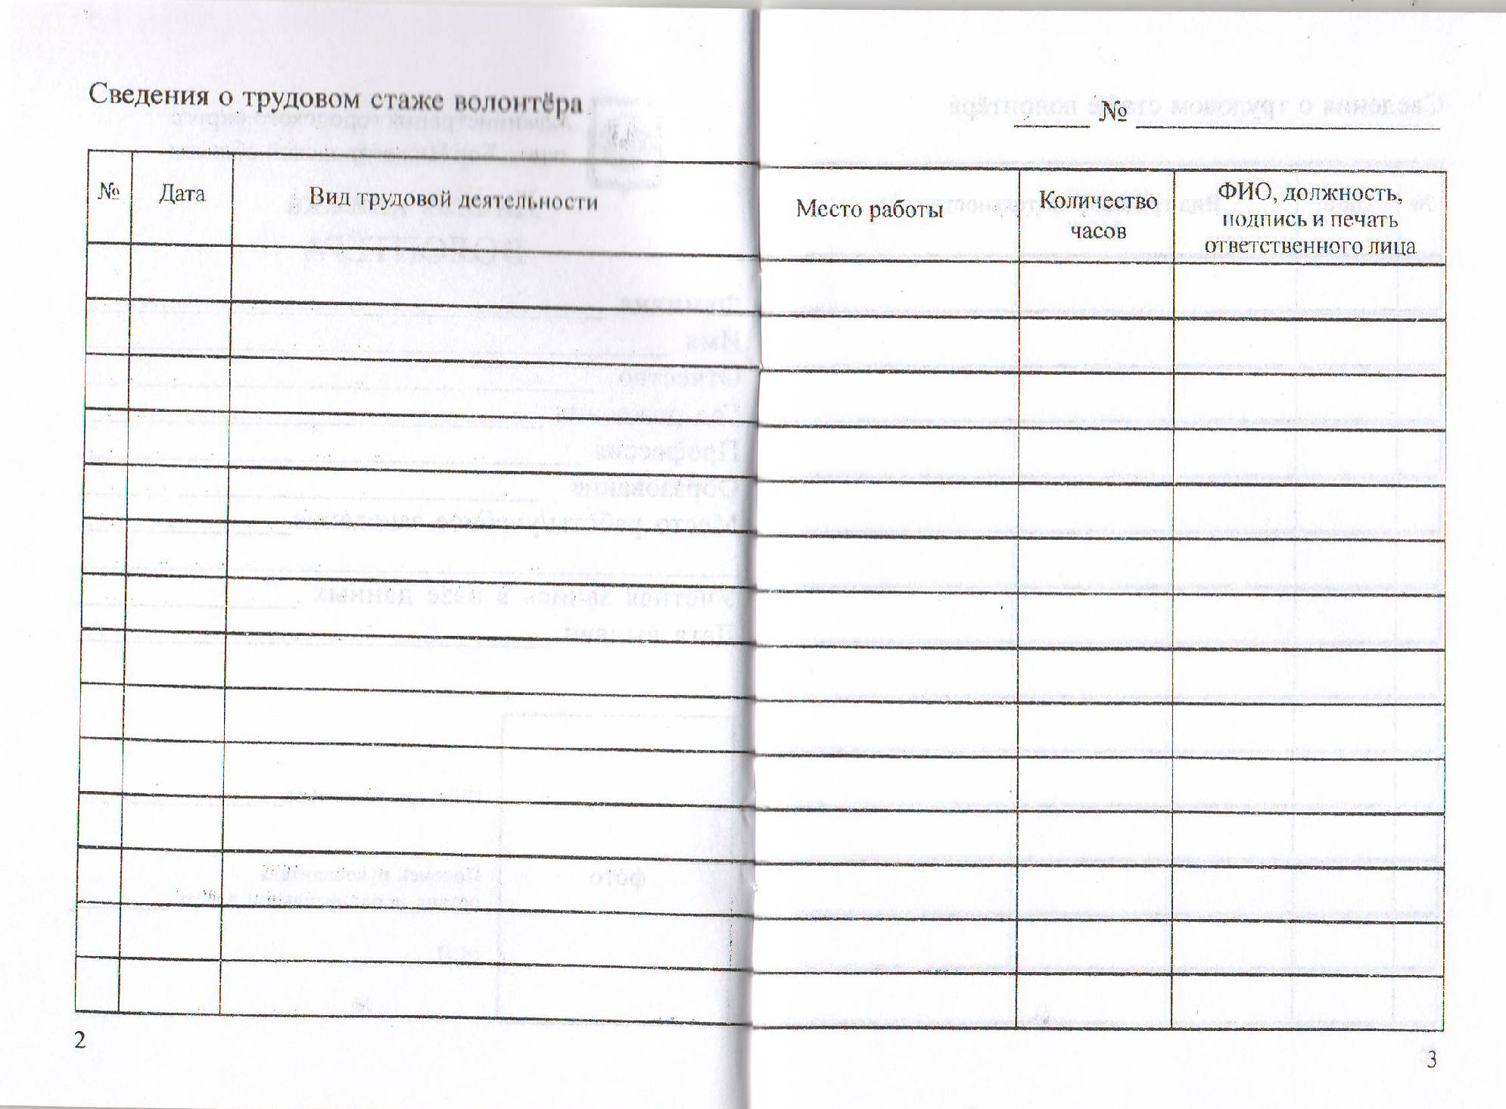

Приложение 5

к Порядку выдачи личной книжки волонтера
в городском округе город Бор Нижегородской области

Муниципальный реестр выдачи личных книжек волонтера в городском округе г.Бор

Наименование муниципального района | Порядковый номер | Ф.И.О. | Дата рождения | Образование | Образовательная организация/место работы | Учетная запись в базе данных (ID) | Дата выдачи книжки | Контактный телефон, электронная почта | Примичание

___________________________________

